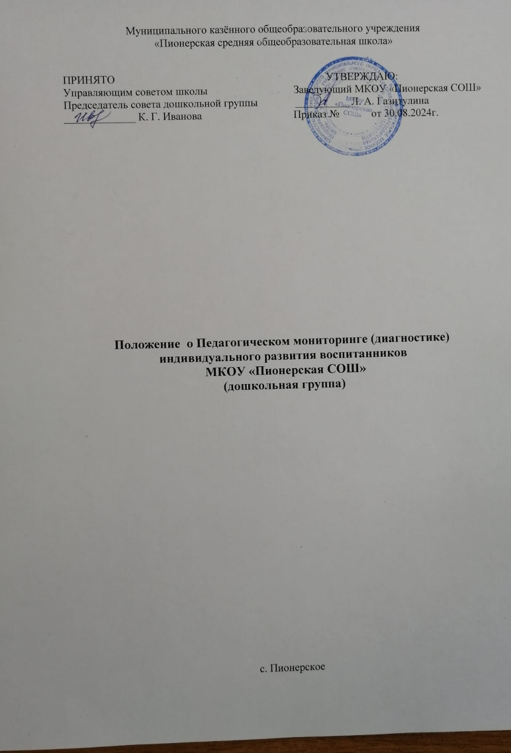Положение о Педагогическом мониторинге (диагностике)

индивидуального развития воспитанников МКОУ «Пионерская СОШ»

(дошкольная группа)

I.Общие положения

1.Настоящее положение о Педагогическом мониторинге (диагностике) индивидуального развития воспитанников Муниципального казённого общеобразовательного учреждения «Пионерская СОШ» (дошкольная группа) (далее ДОУ) разработано в соответствии с Федеральным законом «Об образовании в Российской Федерации» от 29.12.2012 №273-ФЗ, Федеральным государственным образовательным стандартом

Дошкольного образования (утверждённым приказом Министерства образования и науки Российской Федерации от 17.10.2013 № 1155), письмом Министерства образования и науки РФ от 27.01.2009 №03-132 «О методических рекомендациях по процедуре и содержанию психолого-педагогического обследования детей старшего дошкольного возраста».

2.Настоящее Положение определяет назначение, задачи, принципы, примерное содержание и способы осуществления педагогического мониторинга.

3.Исходя из терминологических различий понятий «Мониторинг» и «Диагностика»,в ДОУ проводится Педагогический мониторинг (далее-мониторинг), под которым подразумевается оценка индивидуального развития детей, связанная с оценкой эффективности педагогических действий и лежащая в основе их дальнейшего планирования, предполагающая системуотслеживания динамики развития воспитанников на протяжениипериода обучения.

А под педагогической диагностикой имеется ввиду оценка индивидуального развития детей, связанная с оценкой эффективности педагогических действий и лежащая в основе их дальнейшего планирования, проводимая однократно с целью выявления уровня освоения образовательной программы и оценки развития детей в данный период времени.

4.Цельмониторингазаключаетсявопределениистепениосвоенияребенком Образовательнойпрограммыивлиянияобразовательногопроцесса,организуемого в дошкольномучреждениинаразвитиеребенка.

5.Мониторингпозволяетоценитьдинамикудостиженийвразвитиидетейна протяжениипериодараннегоидошкольноговозрастаивключаетвсебя ряд аспектов:

-непрерывность(Педагогическаядиагностикапроводитсядваразав год, ежегодно);

-диагностичность(наличиекритериев,скоторымиможносоотнестиреальное состояниединамикиразвитияребёнка);

-информативность(включениевсоставкритериевдляотслеживаниянаиболее проблемныхпоказателейикритериев,наоснованиикоторыхможноделать выводы обискаженияхвотслеживаемыхпроцессах);

-научность(обоснованностьмоделииотслеживаемыхпараметров);

-принциппрогностичности(результатыкаждойотдельновзятойпедагогической диагностикиипедагогическогомониторингапозволяютпедагогустроитьпрогноз относительноперспективразвитияребенка);

-обратнаясвязь(информированностьобъектамониторингаорезультатах,которая позволяетвноситькоррективывотслеживаемыйпроцесс).

6.ПедагогическиймониторингосуществляетсявсоответствиисФедеральным государственнымобразовательнымстандартомдошкольногообразованияи образовательнойпрограммойдошкольногообразованияДОУ.

7.Результатыпроведённогомониторингазаносятсяв диагностические карты имогут использоватьсяисключительнодлярешенияследующихобразовательныхзадач, обозначенныхФГОСДО(3.2.3):

-индивидуализацииобразования(втомчислеподдержкиребёнка,построенияего

образовательнойтраекторииилипрофессиональнойкоррекцииособенностей его развития);

-оптимизацияработысгруппойдетей.

8.Принеобходимостииспользуетсяпсихологическаядиагностикаразвития детей (выявлениеиизучениеиндивидуально – психологическихособенностейдетей) , которую проводит педагог - психолог.

Участиеребенкавпсихологическойдиагностикедопускаетсятолькоссогласияего родителей(законныхпредставителей).Результатыпсихологическойдиагностики могутиспользоватьсядлярешениязадачпсихологическогосопровожденияи проведенияквалифицированнойкоррекцииразвитиядетей.

II. Организация педагогического мониторинга ДОУ

9. Перед проведением педагогической диагностики в рамках педагогического мониторинга заведующий ДОУ издаёт соответствующий приказ с указанием целей, задач, ответственных и сроков проведения диагностики.

10. По окончании диагностики заведующим в ДОУ издаётся приказ, в котором указываются управленческие решенияпорезультатам, назначаютсяответственныелицапоисполнениюрешений,срокипроведения контрольныхмероприятий,срокиустранениянедостатков.

11.В рамках педагогического мониторинга педагогическая диагностика проводится два раза в год. Оптимальным является ее проведение на начальном этапе освоения ребенком ОП ДО в зависимости от времени его поступления в дошкольную группу (стартовая диагностика) и на завершающем этапе освоения ОП ДО его возрастной группой (заключительная, финальная диагностика). При проведении диагностики на начальном этапе учитывается адаптационный период пребывания ребенка в группе. Сравнение результатов стартовой и финальной диагностики позволяет выявить индивидуальную динамику развития ребенка.

Стартовая диагностика проводится 1 раз – в начале учебного года и(или) при зачислении ребенка в ДОУ/группу на начальном этапе освоения ОП ДО. [Хочу такой сайт](https://сайтобразования.рф/)

Финальная диагностика проводится ежегодно в конце учебного года (май) и(или) при отчислении ребенка из группы.

12.Порядокпроведенияпедагогическогомониторингазаключаетсявследующих этапахисследования:

-подготовкадиагностическихматериаловисписковвоспитанниковгруппдля проведенияисследования;

-проведениевоспитателямиипедагогаминаблюдений,исследования,заполнение диагностических карт;

-формированиеразвитиявоспитанниковпогруппам, рекомендацийпоотсутствующимдостижениям.

-составлениесводнойведомостииинтерпретациярезультатовоценкидинамики развитиядетейидинамикиихобразовательныхдостиженийпо дошкольному учреждению.

13.Педагогическаядиагностикаосуществляетсявсемипедагогическими работниками ДОУ впределахсвоей компетенции (воспитателями,музыкальнымруководителем,инструкторомпо физической культуре, воспитателем ИЗО, учителем - логопедом).

14.Приорганизациипедагогическогомониторингасочетаютсянизко формализованные(наблюдение,беседа,ситуативныйразговор,анализпродуктов детскойдеятельности)ивысокоформализованные методы(тесты), обеспечивающееобъективностьиточностьполучаемыхданных.

15.Спомощьюдиагностикипедагогиоцениваютдинамикуразвития каждого ребенка,анализируютэффективностьсозданныхпсихолого- педагогических условийдляосуществленияобразовательногопроцесса.

16.Вслучае,еслиуребенканеизменяющийсяхарактерразвития основных (ключевых)характеристикснизкимипоказателямиилидинамика регрессивного характера,топроблемавыноситсядляобсуждениянапсихолого-медико-педагогическомконсилиуме ДОУ.

17.Мониторингосвоенияосновнойобразовательнойпрограммыдошкольного

Образованияосуществляетсячерезотслеживаниерезультатовосвоения образовательныхобластей:«Физическоеразвитие», «Социально-коммуникативное развитие»,«Познавательноеразвитие»,«Речевоеразвитие»,«Художественно-эстетическоеразвитие».

18.Результатыпедагогическогомониторингаиспользуютсяпедагогами ДОУ длявыстраивания взаимодействия с детьми, организации развивающей предметно-пространственной среды (далее – РППС), мотивирующей активную творческую деятельность обучающихся, а так жедля составления индивидуального образовательного маршрута освоения ОП ДО, осознанно и целенаправленно проектируя образовательный процесс.